暨南大学本科实验报告专用纸
课程名称 高级语言程序设计实验课 成绩评定
实验项目名称 用c语言实现欧拉函数 指导教师 张鑫源
实验项目编号 083 实验项目类型 高级语言程序设计 实验地点 居家
学生姓名 曾梓轩 学号 2019051094
学院 智能科学与工程学院 系 专业 信息安全
实验时间 2019 年 4月 1 日 上 午～ 4 月 6 日 下 午 温度 17 ℃湿度 66
- 实验目的：熟练掌握循环结构与选择结构及嵌套
- 实验内容和要求：1、用户输入1~1000的任一正整数，枚举欧拉函数的项并求值。
- 主要仪器设备
仪器：计算机
实验环境：vs2019
- 源程序
#include<stdio.h>
int main()
{
printf("请输入数字:");
int n,Q,M, m = 2, p = 1;
scanf("%d", &n);
if (n == 1)
printf("%d,p=%d", n, p);
else if (n == 2)
printf("%d,p=%d", n - 1, p);
else if (n > 2 && n <= 1000)
{
for (; m < n; m++)
{
M = m;
while (M != 0) //对小于n的数分别与n进行辗转相除
{
Q = M;
M = n % m;
n = Q;
}
if (M == 1) //当余数为1时，这两个数互素
{
p++;
printf("%d ", m); //输出与n互素的数。
}

}
printf("p=%d", p); //输出欧拉函数的值
}
else printf("输入错误");
return 0;
}

- 实验步骤与调试
1、这个程序语法无错误，但是调试时我输入除1、2以外的数的时候发现输出结果都为“p=1”即是根本没有执行循环结构，不知道哪里逻辑出错了。
2、还有一个不足之处就是n=1、n=2时要单独讨论。
- 实验结果与分析
错误运行结果如下：
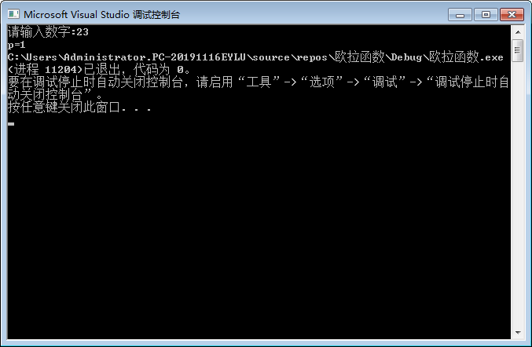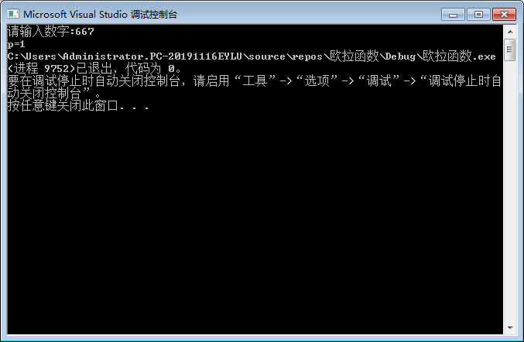
流程图如下：
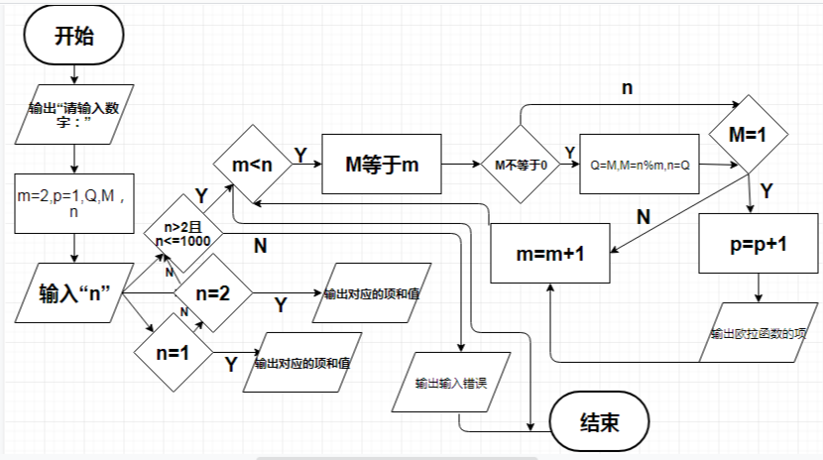

暨南大学本科实验报告专用纸(附页)

